施工围挡施工方案
因本项目市政内容施工需要，需对原工地临时围挡范围加宽，为确保城市绿地挖掘(施工)文明施工和交通安全畅通，承诺将严格按照《道路交通安全法》、《市政设施管理条例》等要求，保证在施工期间减少城市市容市貌和交通带来负面影响。特制定如下施工方案。
一、情况简介
1、施工范围：新街桥路至玉华路（现施工工地大门门卫以南），玉华路（现施工工地大门门卫以北）至芜园西路，芜园西路（现施工工地以北段），新街桥路（现施工工地以南段）
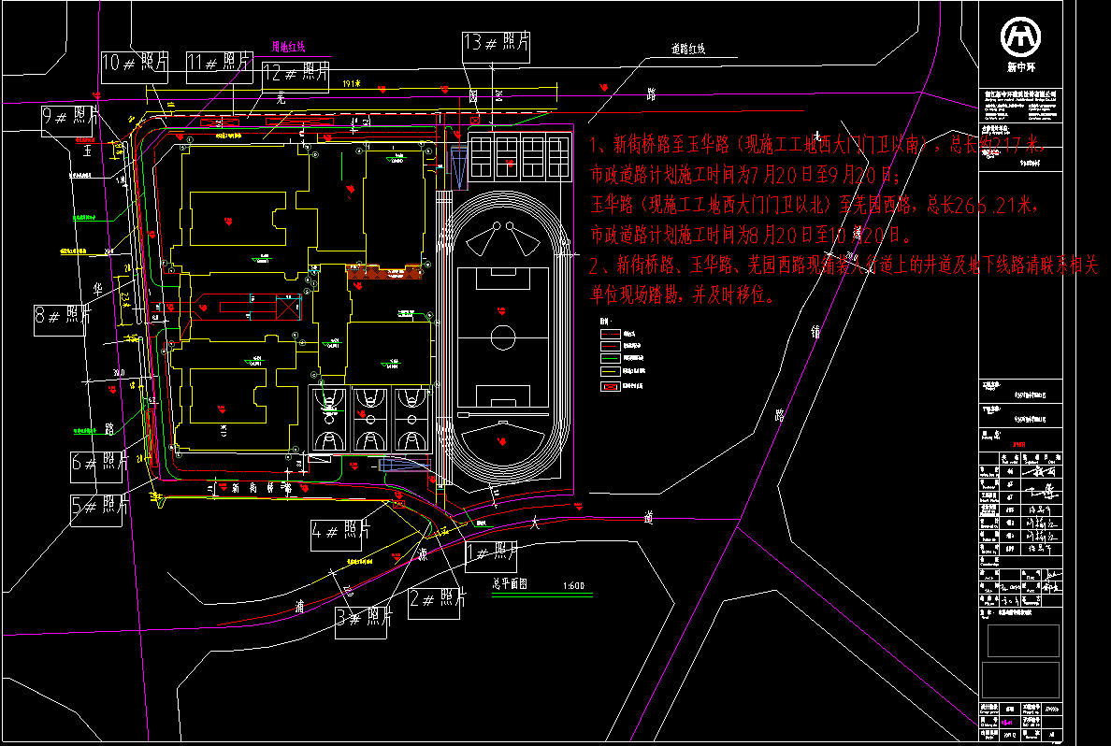2、施工日期： 2022年7 月10 日~ 2022 年 7月 20日，历时10天。
二、实施方案
1、准备工作
做好三通一平工作，组织施工队伍、材料、机械到场，做好准备工作。首先进行现场封闭。为满足施工作业与安全的要求，因此需要采用临时将现场封闭。
2、开挖
采用挖机对人行道开挖，土方运至围墙内堆放，开挖过程中注意对管线的保护。
3、混凝土浇筑
（1）对开挖后场地进行平整，平整至混凝土施工高度后，浇筑C30混凝土，混凝土厚度0.3米，现场布置1台振捣棒，施工时采用“分层浇注、薄层浇注、循序渐进，一次到位”的方法浇注。
（2）采用插入式振捣器捣实混凝土的移动间距，不大于其作用半径的1.5倍。
三、安全与文明施工
1、施工过程中设置警示牌、安全标志，夜间设置警示灯。避免影响城市市容和交通安全，进行文明安全施工。
2、施工材料、机具摆放不得超出警示范围，临时占道施工现场不得设置与施工无关的其他设施。
以上各条施工措施，承诺做好自检，并自觉接受相关部门的监督检查。
1、现场围挡
本加宽施工区围墙与原临时围墙连接，加宽区域围挡采用钢结构装配式围挡墙，高度2.4米，外面覆盖绿色仿真草皮地毯.按企业VIS要求和住建要求设置一定数量的公益宣传广告。
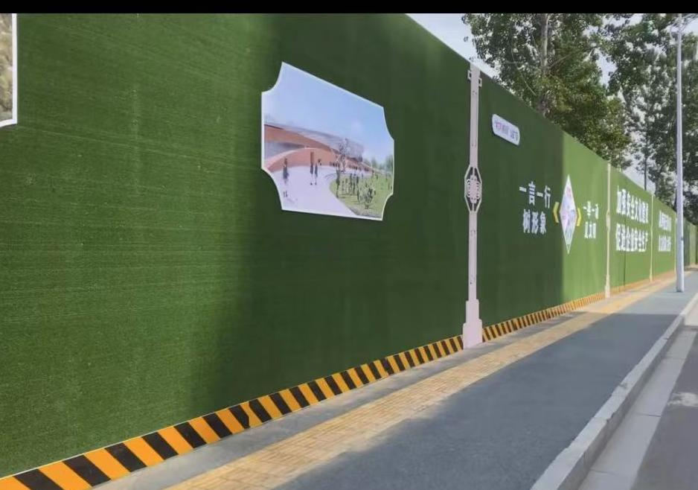
2、工程概况与扬尘治理公示牌
采用原施工主大门左侧围墙工程概况与扬尘治理公示牌，内容包括：公司简介、效果图、工程概况、绿色施工管理制度、各参建单位负责人姓名及扬尘治理措施等。
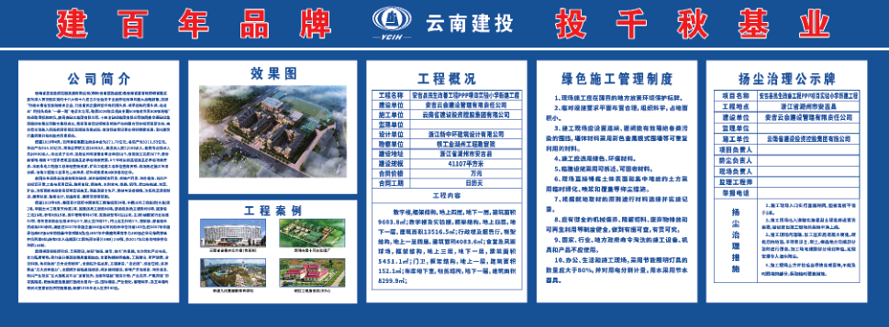
3、出入口管理
采用原现场二个进出口，工地西侧设置主大门，北侧设置次大门。主、次大门内侧均设置传达室，传达室由专职门卫及门卫管理制度。项目部人员一律正确戴好安全帽，由工人通道进入施工现场；来访人员均在登记簿登记并戴好安全帽厚方准进入施工现场。

云南省建设投资控股集团有限公司
2022年7月1日

